**COMO MUDAR DE EMERGENCIA PARA AIH DO PACIENTE**

1. Ao entrar no sistema digite codigo do usuário ou localize pelo nome e depois digite a senha

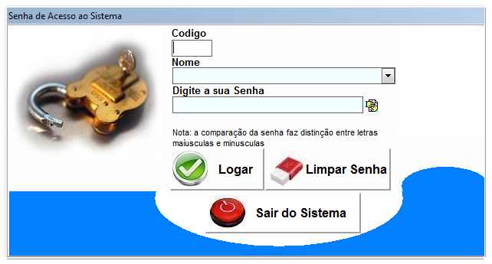

1. Ao entrar no sistema vai para **ATENDIMENTO** depois vai para o **REGISTRO DE ATENDIMENTO AO PACIENTE.** já deve abrir automaticamente, caso isso não aconteça o mesmo pode ser aberto, como mostra a imagem em destaque. Abaixo.

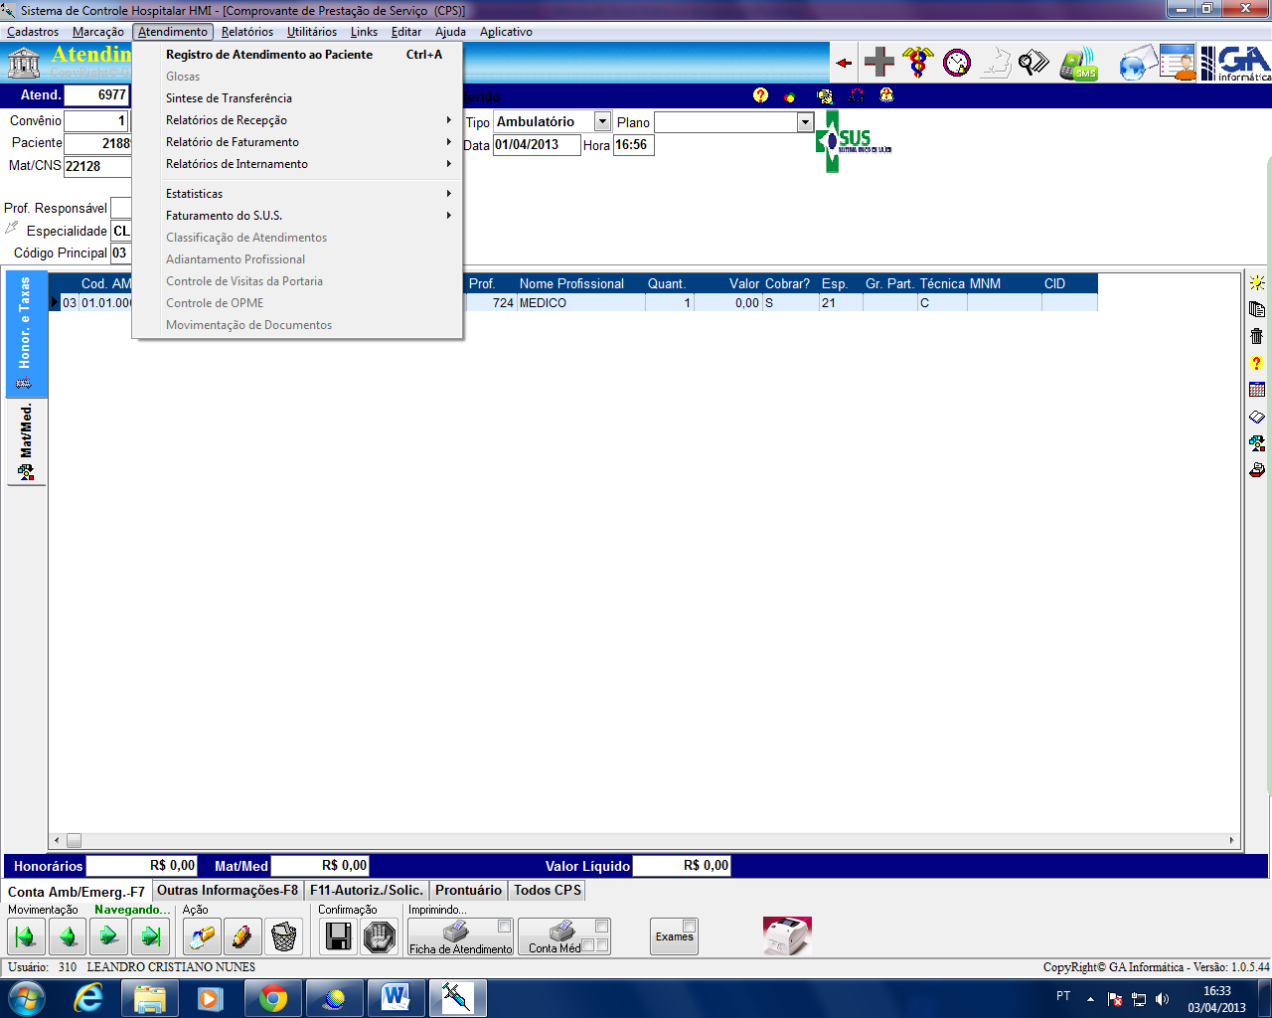

1. Para localizar o cadastro do paciente pode –se pesquisar pelo nome do mesmo através deste ícone. OU Clique **F3 PARA BUSCA PO NOME DO PACIENTE** ou **F6 POR CODIGO DA CPS** .

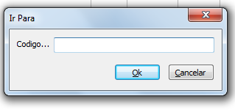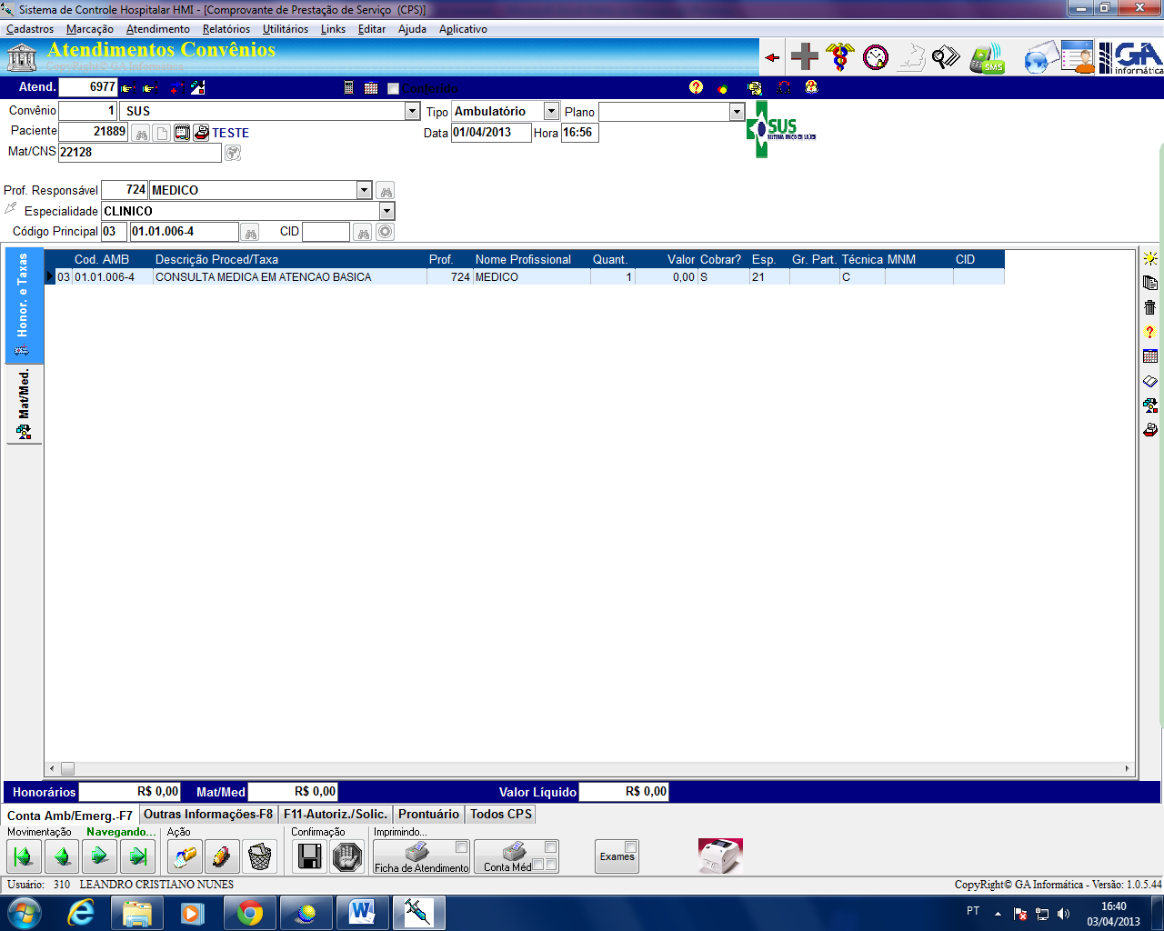

Quando clicar em F6 vai abrir tela conforme imagem abaixo.

Clique em F3

Clique em F6

**Obs:** O cadastro também pode ser localizado pelo código de atendimento.

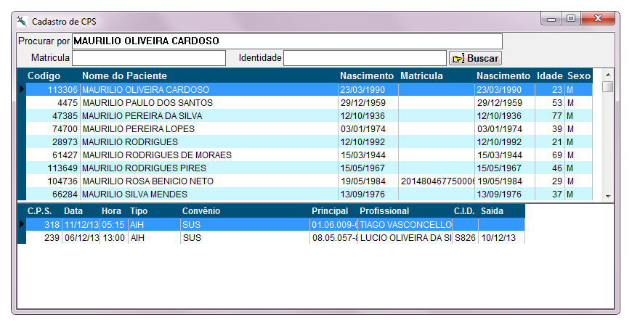

Localizado a conta do paciente der CLIQUE EM CIMA NUMERO DA CPS QUE VAI ABRI AUTOMATICAMENTE CONTA DO PACIENTE. Caso fica em branco o espaço indicado por que não tem lançamento para paciente.

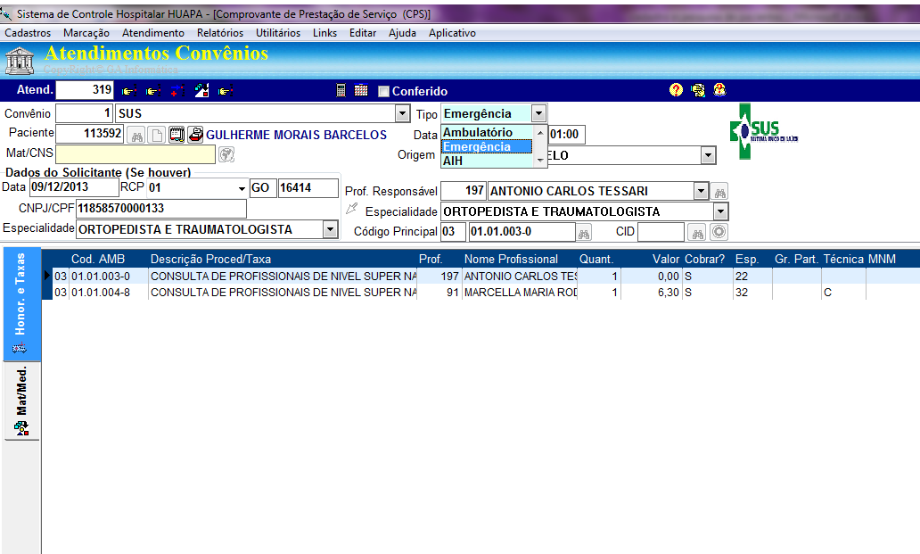

Caso AIH não tiver o código da internação pode deixa o que estar. Alguns código caso não tenha na AIH.

03.01.06.001-0 - DIAGNOSTICO E/OU ATENDIMENTO DE URGENCIA EM CLINICA PEDIATRICA

03.01.06.007-0 - DIAGNOSTICO E/OU ATENDIMENTO DE URGENCIA EM CLINICA CIRURGICA

03.01.06.008-8 - DIAGNOSTICO E/OU ATENDIMENTO DE URGENCIA EM CLINICA MEDICA

Clique no Lápis para altera conta.

Depois vai para **Tipo de Atendimento** Mudar de **EMERGENCIA** para **AIH**

Clique no Lápis para altera conta.

Depois vai para **Tipo de Atendimento** Mudar de **EMERGENCIA** para **AIH**

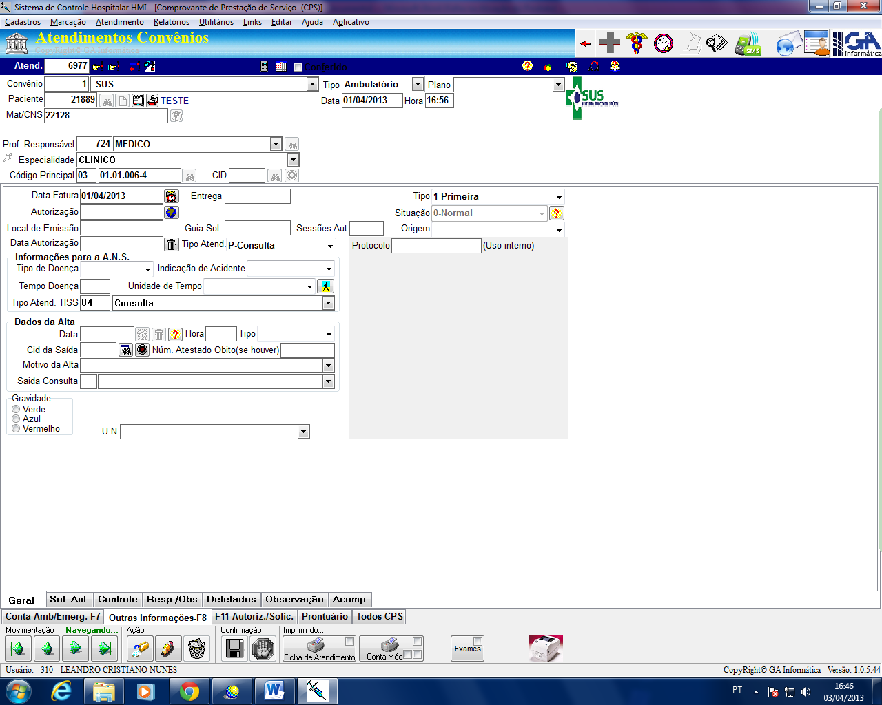

Depois vai aba para F8 – Outras Informações para informa tipo de internação. EX. INTERNAMENTO CLINICO, OBSTETRICO E CIRURGICO.

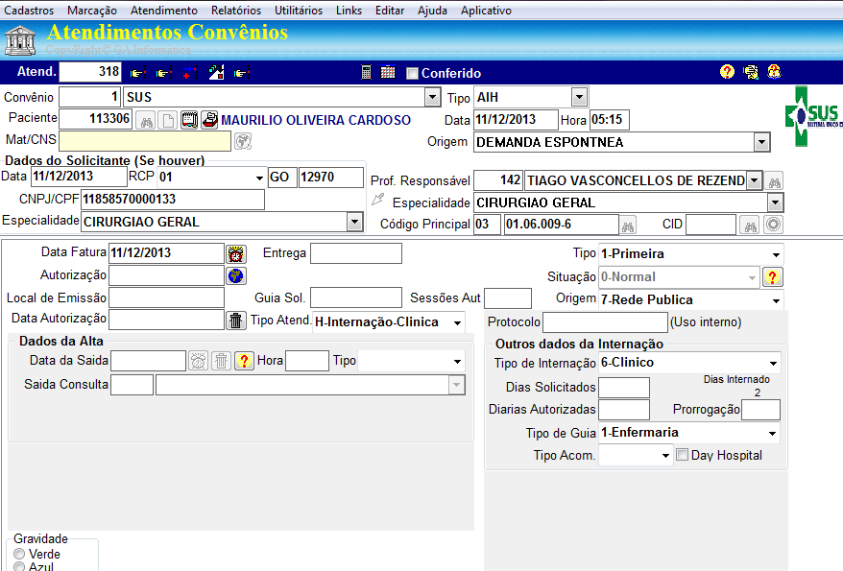

Para indicar ALA e Leito clique em F9 internamento.

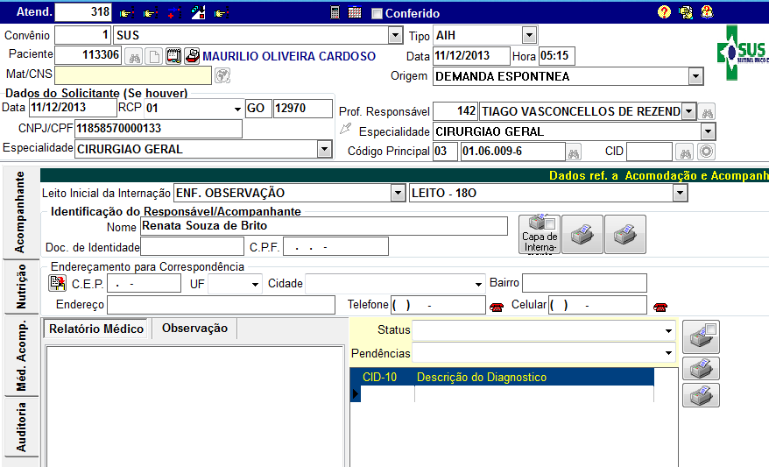

Quando termina de informar os dados do paciente no campos indicados, **TIPO DE INTERNAÇÃO** e **ALA E LEITO**. Vai para magem indicada para imprimir AIH, FICHA DE BOLETIM DE INTERNAÇÃO ETERMO DE RESPONSABILIDADE.

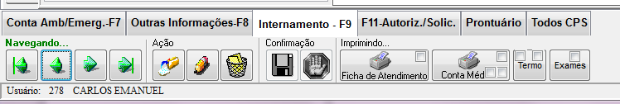

**COMO DAR ALTA PACIENTE**

1. Ao entrar no sistema digite codigo do usuário ou localize pelo nome e depois digite a senha



1. Ao entrar no sistema vai para **ATENDIMENTO** depois vai para o **REGISTRO DE ATENDIMENTO AO PACIENTE.** já deve abrir automaticamente, caso isso não aconteça o mesmo pode ser aberto, como mostra a imagem em destaque. Abaixo.



1. Para localizar o cadastro do paciente pode –se pesquisar pelo nome do mesmo através deste ícone. OU Clique **F3 PARA BUSCA PO NOME DO PACIENTE** ou **F6 POR CODIGO DA CPS** .



Quando clicar em F6 vai abrir tela conforme imagem abaixo.

Clique em F3

Clique em F6

**Obs:** O cadastro também pode ser localizado pelo código de atendimento.



Localizado a conta do paciente der CLIQUE EM CIMA NUMERO DA CPS QUE VAI ABRI AUTOMATICAMENTE CONTA DO PACIENTE. Caso fica em branco o espaço indicado por que não tem lançamento para paciente.



Depois vai aba para F8 – Outras Informações para informa DADOS DA ALTA.

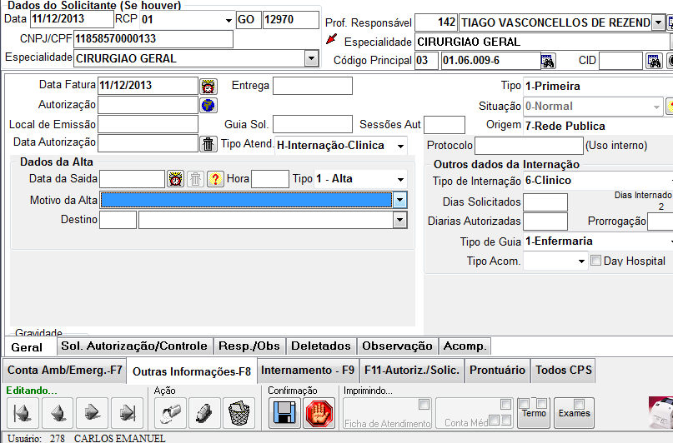

Após o termino do preenchimento da alta do paciente. Clique no ícone que tem a imagem de um disquete, para que seja gravado alta do paciente. Como mostra imagem ao lado.

Clique em F8 para da Alta ao Paciente.

Depois ir para os campos Dados da Alta.

No preenchimento é necessário que coloque a **data da saída do paciente, hora o tipo da alta e o motivo da saída**, como pode ser observa nos campos em destaque.

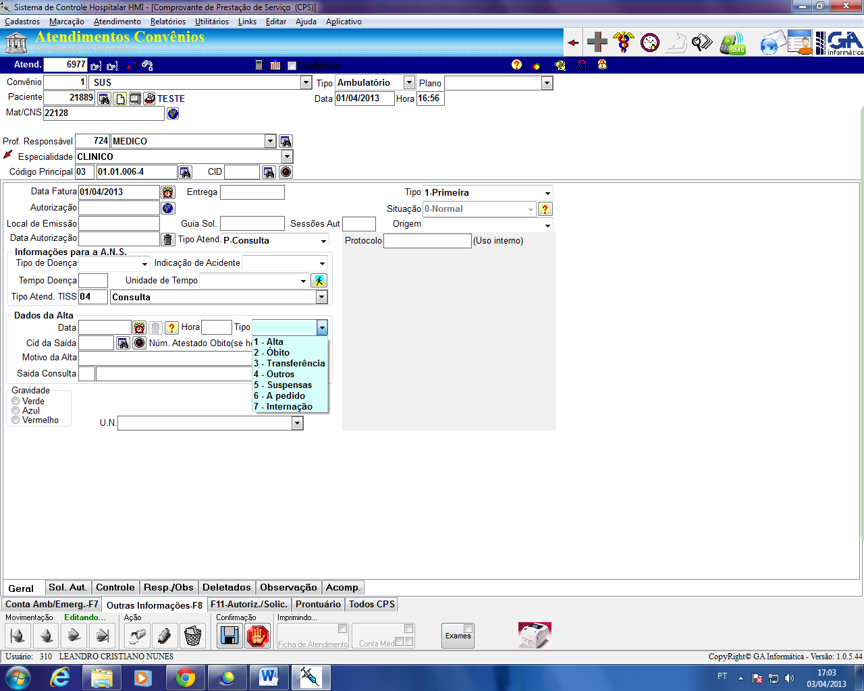

O campo MOVITO DA ALTA so vai aparecer quando colocar tipo da alta e depois enter.

**COMANDOS VIA TECLADO**

**CTRL+A = REGISTRO DE ATENDIMENTO DO SUS**

**CTRL+N = NOVO REGISTRO OU NOVO ATENDIMENTO DOS SUS**

**CTRL+E = ALTERAR REGRISTO OU ATENDIMENTO DO SUS**

**CTRL+G = SALVAR OU GRAVAR REGISTRO**

**F3 = BUSCA POR NOME**

**F6 = BUSCA POR CODIGO**

**F1 = PESQUISA OU AJUDA**

**F5 = INFORMAÇÕES DO PACIENTE OU ALTERAR CADASTRO DO PACIENTE**

**CTRL+P = CADASTRO DE PACIENTES**

**CTRL+M = MARCAÇÃO DE CONSULTA**

**CTRL+K = CADASTRO DE CONVENIO**

**COMO CONSULTAR PACIENTE PELO CODIGO PRONTUARIO**

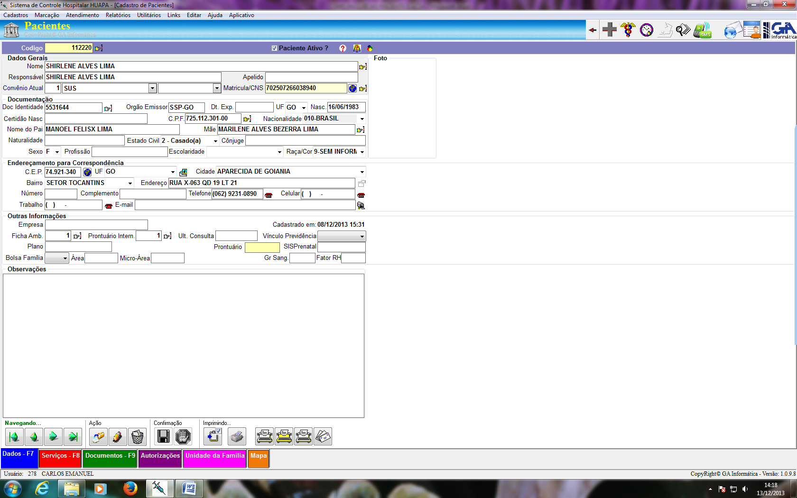

Para consulta paciente pelo prontuário clique na ceta indica ou **CTRL+P** para abrir cadastro de paciente. Ou **F6** busca por código ou **F3** busca por nome.

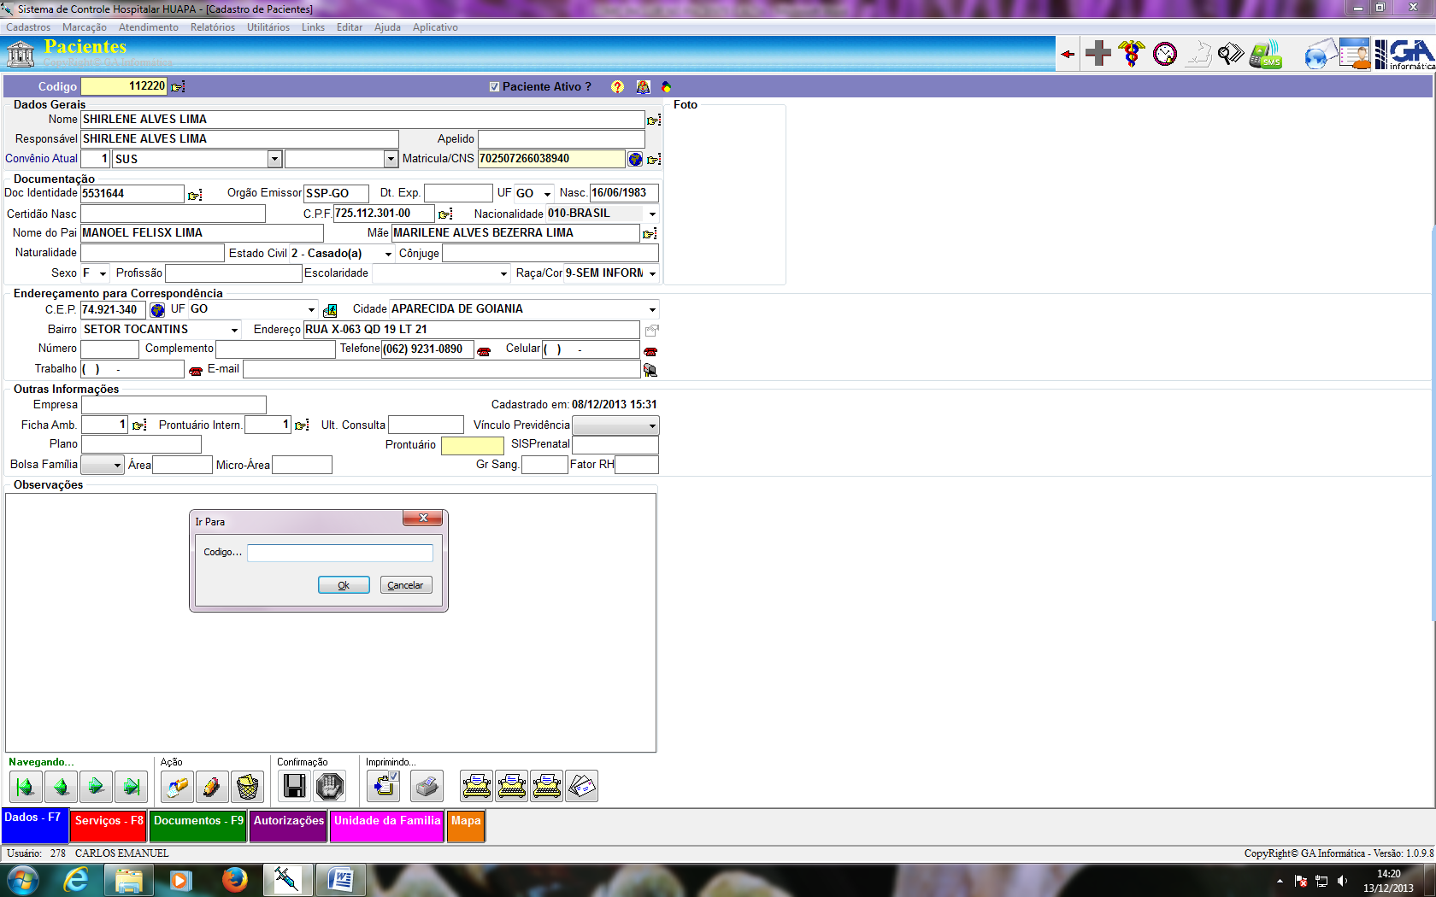

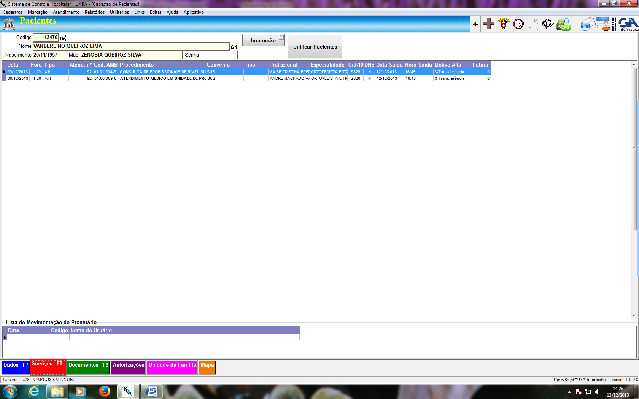

Clique em cima da numero da cps para abrir atendimento .